INFANTIL 3 AÑOS . U.D. LA VIRGEN MARÍA

Poesía: Mi mamá.

Todas las mañanas
sueño al despertar
que del cielo un ángel
me viene a besar.
Al abrir los ojos,
miro donde está,
y en el mismo sitio
veo a mi mamá.

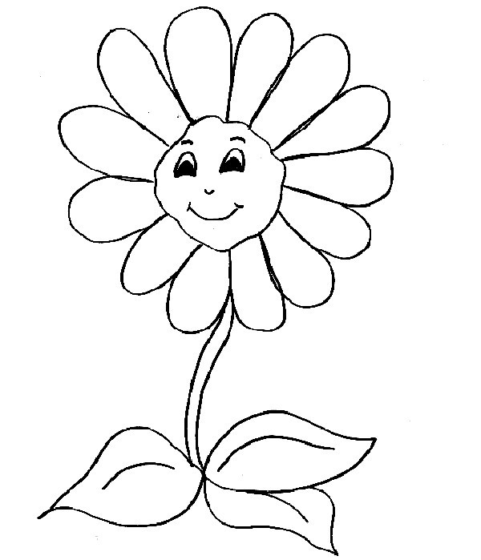

LA ANUNCIACIÓN
